**REKAYASA PERANGKAT LUNAK**

**BAGASKARA MUSICART PROJECT**



**DISUSUN OLEH:**

1. DIMAS HANIFAN VIJAYA K (M0515007)
2. INDAH SRI UTAMI (M0515019)
3. PINDYA KHABIIBAH (M0515031)

**PROGRAM STUDI INFORMATIKA**

**FAKULTAS MATEMATIKA DAN ILMU PENGETAHUAN ALAM**

**UNIVERSITAS SEBELAS MARET**

**SURAKARTA**

**2017**

* **Deskripsi**

Merintis sebuah usaha mandiri tentunya membutuhkan sebuah manajemen yang baik, serta sebuah publikasi yang merata agar usaha tersebut dikenal oleh masyarakat luas. Seperti yang kita ketahui, sebuah web di dunia maya ibarat sales atau tenaga pemasaran bahkan seorang *Public Relation* yang bekerja 24 jam terus menerus. Oleh karena itu, pada project ini kami akan membuat sebuah website yang bersifat *advertising* dengan mengoptimalkan tampilan dan isi konten sehingga pengunjung bisa merasa nyaman dan puas karena segala keingintahuan mereka dapat terpenuhi.Website ini bertujuan sebagai sarana interaktif salah satu *management music* di Surakarta, yaitu Bagaskara Musicart Project.

Bagaskara Musicart Project didirikan oleh Muhammad Pradipta Bagaskara, seorang musisi, *song writer, arranger* dan *composer*. Manajemen musik ini resmi berdiri pada tahun 2017.

Prestasi Pradipta Bagaskara :

* Muri Gitaris Rock Profesional Termuda (11 tahun) April tahun 2004
* Muri Composer dan Arranger Rekaman Album Gitaris Rock, Termuda, 12 tahun (Januari 2007)
* Muri Gitaris Endorse Termuda 12 Tahun (Oleh Cort Guitar) Januari 2006
* **Functional Requirement**
* Website memiliki beberapa menu, yaitu : Home, Playlist (My Song, Project), Video, Gigs, About Me, dan Contact
* Sistem dapat menampilkan informasi yang dicari melalui kolom search
* Sistem dapat memutar *playlist* berupa audio
* Sistem dapat memutar video
* Sistem menampilkan beberapa foto dokumentasi
* Sistem dapat menampilkan profil lengkap owner dan layanan yang ditawarkan oleh Bagaskara Musicart Project
* Sistem dapat menampilkan informasi lengkap mengenai contact person dari owner Bagaskara Musicart Project
* Sistem dapat menampilkan pagelaran / jadwal perform yang dilakukan oleh Bagaskara Musicart Project (Gigs)
* Admin dapat melihat konten, menambahkan konten, mengedit konten, dan menghapus konten yang termasuk berita, gigs, playlist, dan video.
* **Non Functional Requirement**
* Tampilan website berwarna hitam dan orange kemerahan
* Admin login dengan memasukkan ID dan password pada laman admin
* Sistem tersedia dalam 1 bahasa yaitu Bahasa Indonesia
* Sistem harus responsive
* Sistem berbasis OOPHP
* Sistem aktif selama 24 jam, setiap hari
* **Use Case Diagram**

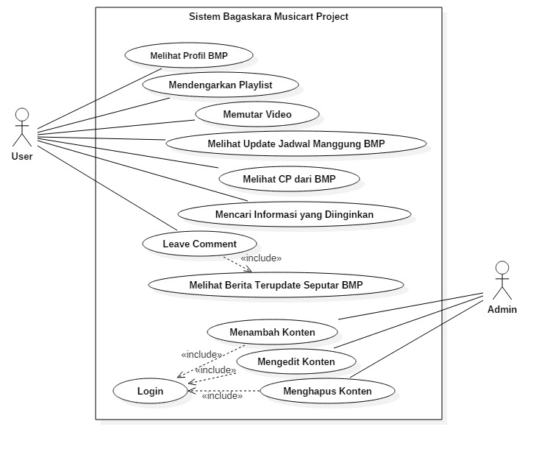

* **Use Case Description**
  1. Melihat Profil BMP

|  |  |
| --- | --- |
| Goal | Pengunjung website mendapat informasi tentang BMP |
| Primary Actor | Pengunjung website |
| Scope | Sistem Pemasaran |
| Level | User |
| Pre condition | User masuk ke website |
| Success end Condition | User mendapatkan informasi tentang BMP |
| Failure end Condition | - |
| Trigger | Memilih menu About Me |
| Main Success Scenario | 1. User membuka website  2. User memilih menu about me |
| Extensions (Error scenarios) | - |
| Variations (alternative scenarios) | - |

* 1. Mendengarkan Playlist

|  |  |
| --- | --- |
| Goal | Pengunjung website dapat mendengarkan playlist yang tersedia |
| Primary Actor | Pengunjung website |
| Scope | Sistem Pemasaran |
| Level | User |
| Pre condition | User masuk ke website |
| Success end Condition | User dapat memutar audio yang tersedia |
| Failure end Condition | - |
| Trigger | User meng-klik tombol play |
| Main Success Scenario | 1. User membuka website  2. User memilih menu playlist  3. User memilih menu dropdown dalam menu playlist  4. User memilih playlist  5. User meng-klik tombol play |
| Extensions (Error scenarios) | - |
| Variations (alternative scenarios) | - |

* 1. Memutar Video

|  |  |
| --- | --- |
| Goal | Pengunjung website dapat memainkan video yang ada |
| Primary Actor | Pengunjung website |
| Scope | Sistem Pemasaran |
| Level | User |
| Pre condition | User masuk ke website |
| Success end Condition | User dapat memainkan video yang tersedia |
| Failure end Condition | - |
| Trigger | User meng-klik tombol play |
| Main Success Scenario | 1. User membuka website  2. User memilih menu video  3. User memilih video yang ada  4. User meng-klik tombol play |
| Extensions (Error scenarios) | - |
| Variations (alternative scenarios) | - |

* 1. Melihat Update Jadwal Manggung BMP

|  |  |
| --- | --- |
| Goal | Pengunjung website dapat melihat update jadwal manggung BMP |
| Primary Actor | Pengunjung website |
| Scope | Sistem Pemasaran |
| Level | User |
| Pre condition | User masuk ke website |
| Success end Condition | User dapat melihat update jadwal manggung BMP |
| Failure end Condition | - |
| Trigger | User memilih menu Gigs |
| Main Success Scenario | 1. User membuka website  2. User memilih menu Gigs |
| Extensions (Error scenarios) | - |
| Variations (alternative scenarios) | - |

* 1. Melihat CP dari BMP

|  |  |
| --- | --- |
| Goal | Pengunjung website dapat melihat CP dari BMP untuk komunikasi lebih lanjut |
| Primary Actor | Pengunjung website |
| Scope | Sistem Pemasaran |
| Level | User |
| Pre condition | User masuk ke website |
| Success end Condition | User dapat melihat CP dari BMP |
| Failure end Condition | - |
| Trigger | User memilih menu Contact |
| Main Success Scenario | 1. User membuka website  2. User memilih menu Contact |
| Extensions (Error scenarios) | - |
| Variations (alternative scenarios) | - |

* 1. Mencari Informasi yang Diinginkan

|  |  |
| --- | --- |
| Goal | Pengunjung website mendapat informasi yang diinginkan |
| Primary Actor | Pengunjung website |
| Scope | Sistem Pemasaran |
| Level | User |
| Pre condition | User masuk ke website |
| Success end Condition | Ditampilkan konten yang sesuai kata kunci |
| Failure end Condition | Tidak ada konten yang ditampilkan |
| Trigger | User mengetikkan kata kunci pada kolom search |
| Main Success Scenario | 1. User membuka website  2. User mengetikkan kata kunci pada kolom search  3. User memilih content yang ditampilkan oleh sistem |
| Extensions (Error scenarios) | Tidak ada konten yang ditampilkan karena kata kunci tidak sesuai dengan satupun konten yang ada |
| Variations (alternative scenarios) | Mengetikkan kembali kata kunci yang lain |

* 1. Melihat Berita Terupdate Seputar BMP

|  |  |
| --- | --- |
| Goal | Pengunjung website dapat melihat berita terupdate seputar BMP |
| Primary Actor | Pengunjung website |
| Scope | Sistem Pemasaran |
| Level | User |
| Pre condition | User masuk ke website |
| Success end Condition | User dapat melihat artikel berita terupdate |
| Failure end Condition | - |
| Trigger | User memilih menu Home |
| Main Success Scenario | 1. User membuka website  2. User berada dalam laman Home  3. User memilih artikel berita |
| Extensions (Error scenarios) | - |
| Variations (alternative scenarios) | - |

* 1. Leave Comment

|  |  |
| --- | --- |
| Goal | Pengunjung website mendapat meninggalkan komentar pada laman website |
| Primary Actor | Pengunjung website |
| Scope | Sistem Pemasaran |
| Level | User |
| Pre condition | User masuk ke website |
| Success end Condition | User dapat mem-post komentar |
| Failure end Condition | Komentar tidak dapat dipost |
| Trigger | User membuka artikel |
| Main Success Scenario | * + - 1. User membuka website       2. User memilih menu Home       3. User membuka artikel       4. User mengisi field komentar |
| Extensions (Error scenarios) | Komentar tidak dapat dipost karena user tidak mengisi kolom nama dan/atau email |
| Variations (alternative scenarios) | User harus melengkapi kolom nama, email, dan komentar |

* 1. Login

|  |  |
| --- | --- |
| Goal | Admin dapat login untuk memanage konten |
| Primary Actor | Admin |
| Scope | Sistem Pemasaran |
| Level | Admin |
| Pre condition | Admin masuk ke laman login admin |
| Success end Condition | Admin dapat masuk ke laman admin |
| Failure end Condition | Admin tidak dapat masuk ke laman admin |
| Trigger | Admin menginput email dan password |
| Main Success Scenario | * + - 1. Admin membuka laman login admin       2. Admin menginput email dan password       3. Admin meng-klik tombol login |
| Extensions (Error scenarios) | Admin tidak dapat login karena kesalahan pada input email dan/atau password |
| Variations (alternative scenarios) | Admin mengetikkan kembali email dan password |

* 1. Menambahkan konten

|  |  |
| --- | --- |
| Goal | Admin dapat menambahkan konten baru pada website |
| Primary Actor | Admin |
| Scope | Sistem Pemasaran |
| Level | Admin |
| Pre condition | Admin sudah login |
| Success end Condition | Content baru berupa artikel/audio/video terupload |
| Failure end Condition | - |
| Trigger | Admin memilih menu create pada laman admin |
| Main Success Scenario | * + - 1. Admin membuka laman admin       2. Admin login dengan email dan password       3. Admin memilih menu create       4. Admin menambahkan konten |
| Extensions (Error scenarios) | - |
| Variations (alternative scenarios) | - |

* 1. Mengedit konten

|  |  |
| --- | --- |
| Goal | Admin dapat mengedit content (artikel/audio/ video) |
| Primary Actor | Admin |
| Scope | Sistem Pemasaran |
| Level | Admin |
| Pre condition | Admin sudah login |
| Success end Condition | Sistem menampilkan konten setelah diedit |
| Failure end Condition | - |
| Trigger | Admin memilih konten yang akan diedit |
| Main Success Scenario | * + - 1. Admin membuka laman admin       2. Admin login dengan email dan password       3. Admin memilih content yang akan diedit       4. Admin menyimpan content yang telah diedit |
| Extensions (Error scenarios) | - |
| Variations (alternative scenarios) | - |

* 1. Menghapus Konten

|  |  |
| --- | --- |
| Goal | Admin dapat menghapus content dari website |
| Primary Actor | Admin |
| Scope | Sistem Pemasaran |
| Level | Admin |
| Pre condition | Admin sudah login |
| Success end Condition | Content berupa artikel/audio/video telah terhapus |
| Failure end Condition | - |
| Trigger | Admin memilih konten yang akan dihapus |
| Main Success Scenario | * + - 1. Admin membuka laman admin       2. Admin login dengan email dan password       3. Admin memilih content yang akan dihapus       4. Admin menghapus content |
| Extensions (Error scenarios) | - |
| Variations (alternative scenarios) | - |

* **Activity Diagram AS IS**

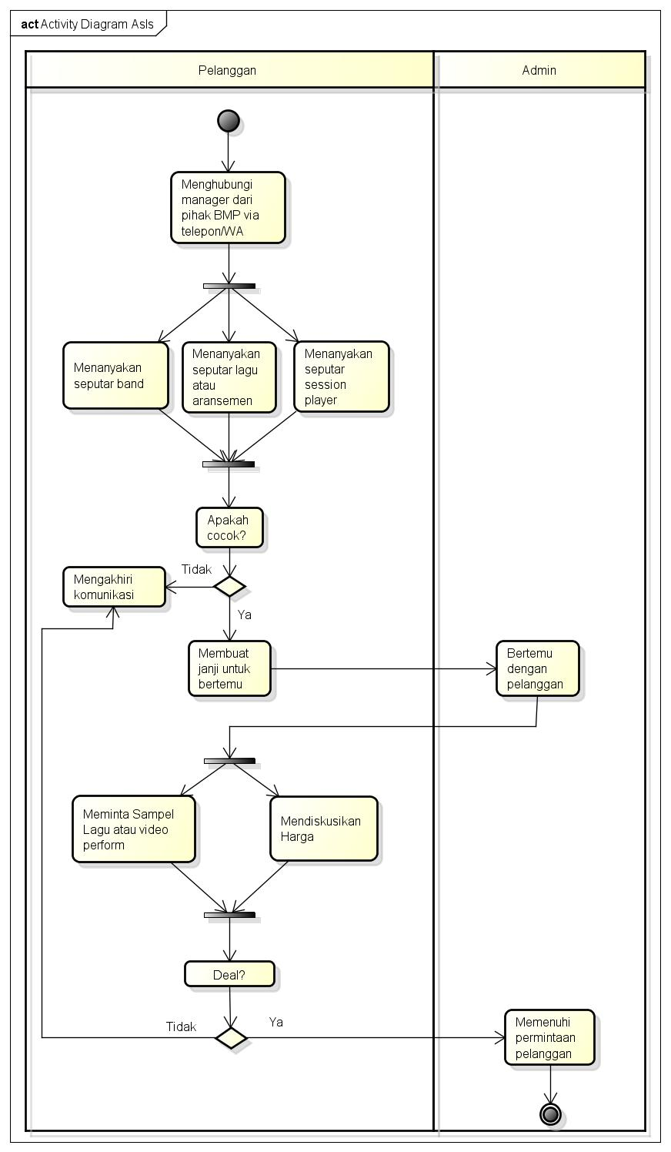

* **Activity Diagram TO BE**

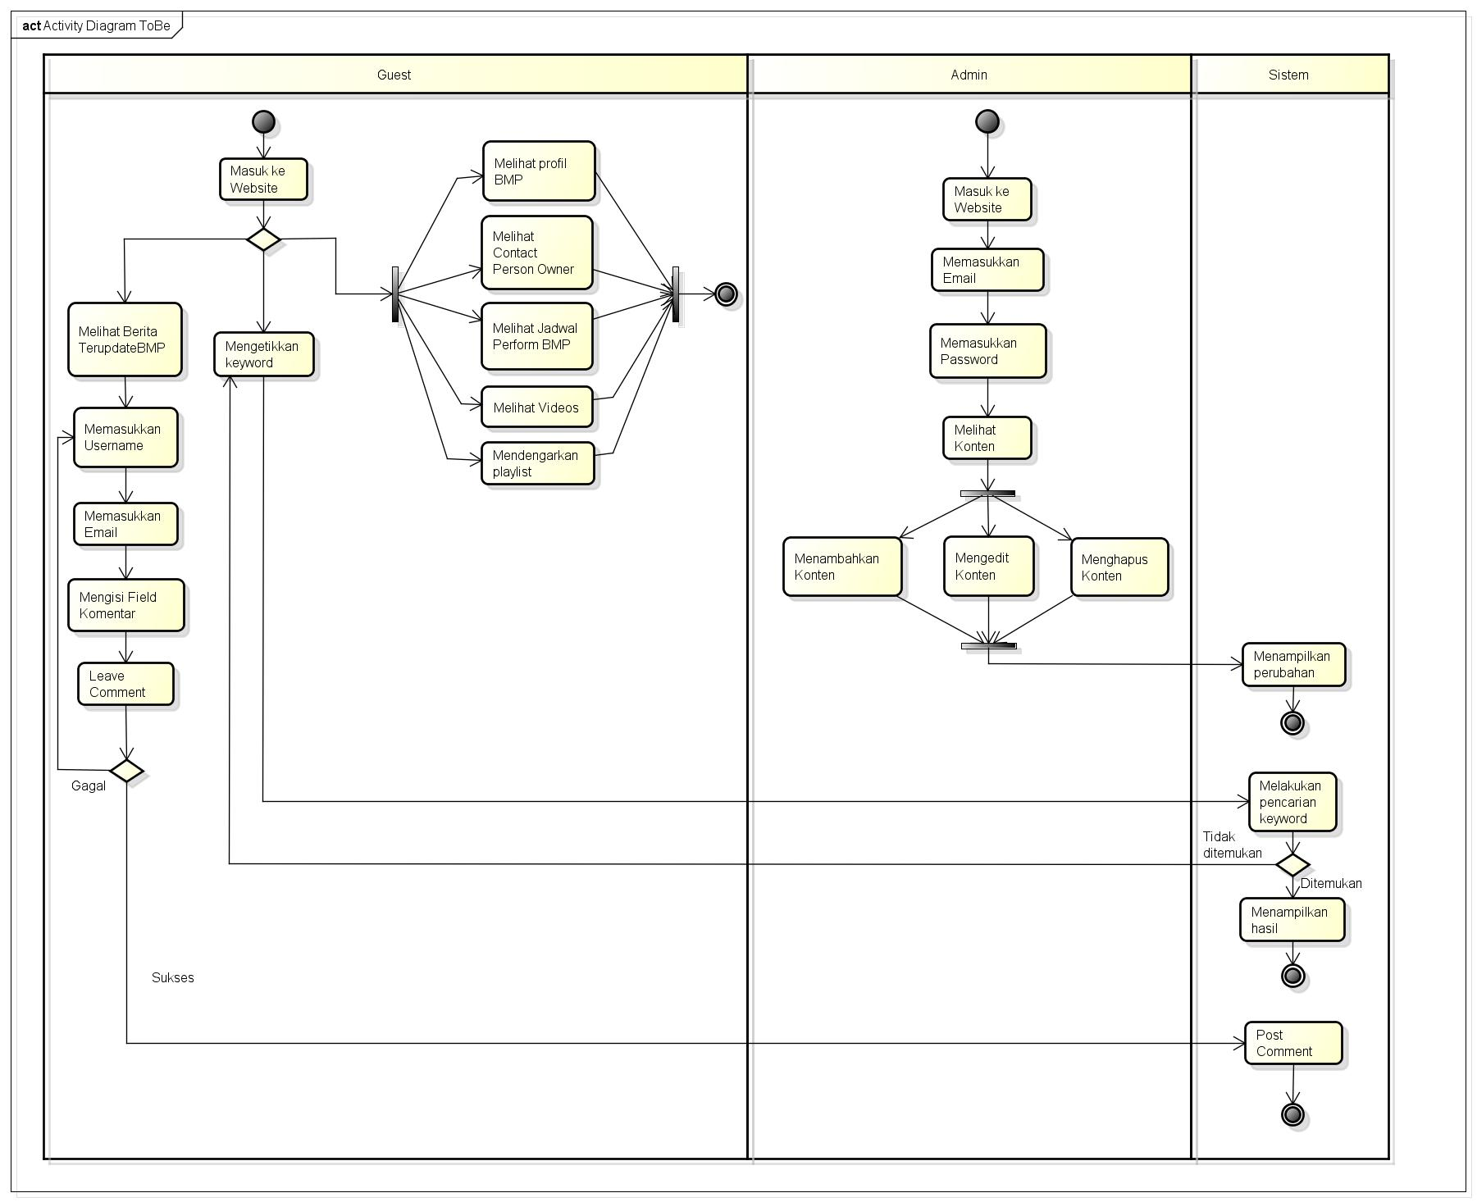

* **Class Diagram**

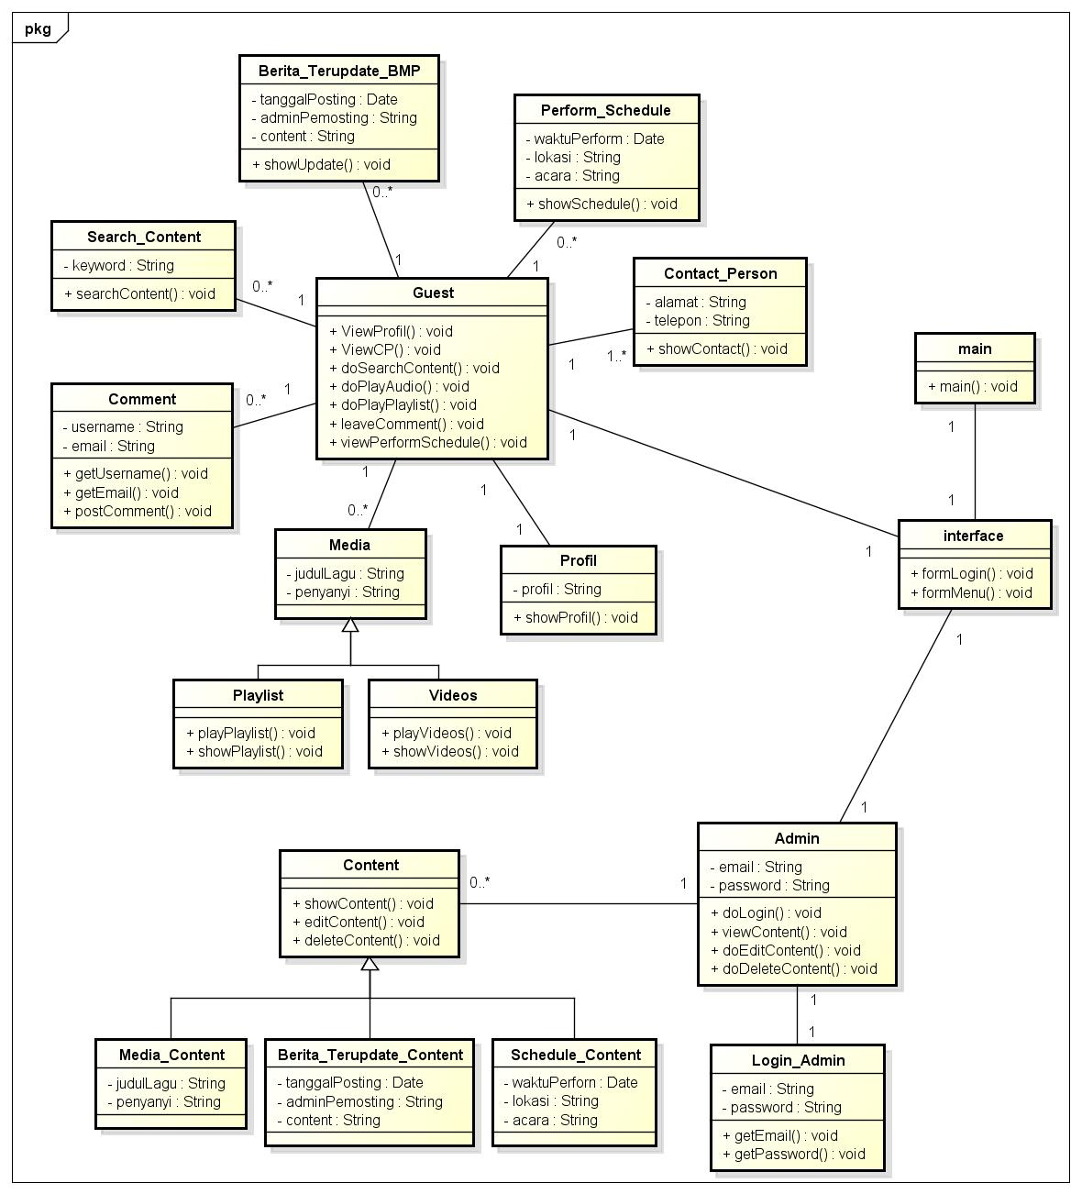

* **Sequence Diagram**
  1. GUEST
     + - * Melihat Profil Bagaskara Musicart Project

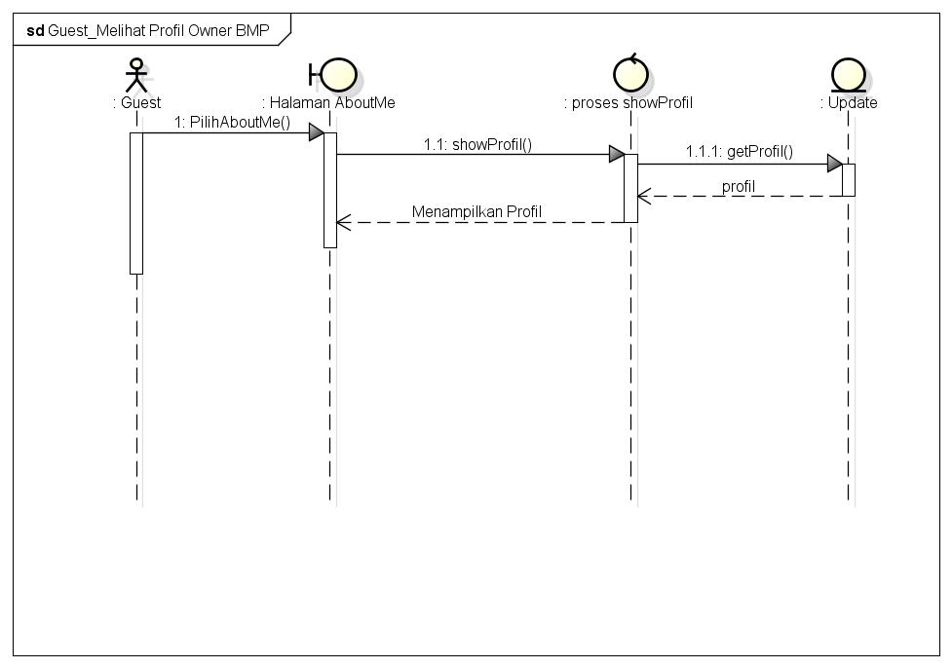

* + - * + Mendengarkan Playlist

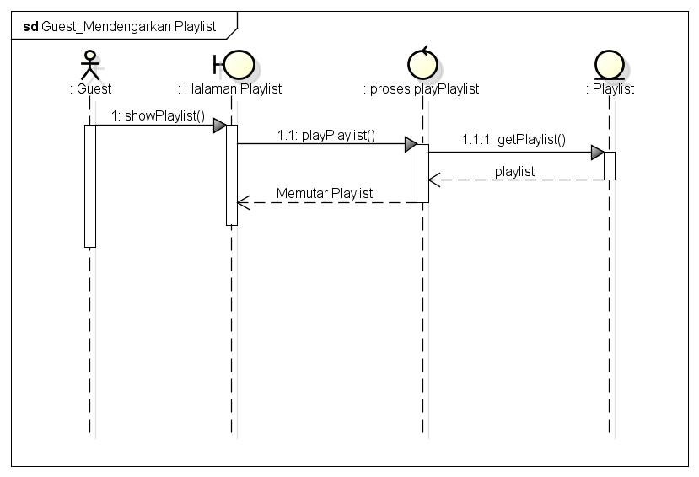

* + - * + Mencari Informasi yang Diinginkan

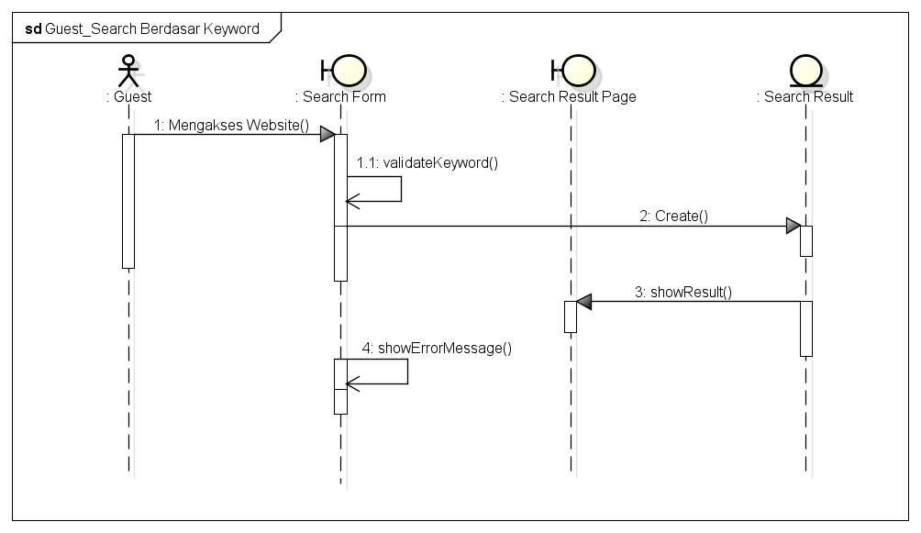

* + - * + Memutar Video

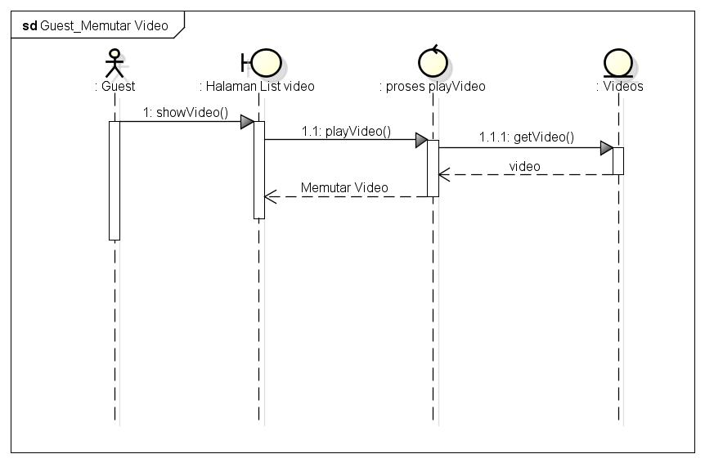

* + - * + Melihat CP dari BMP

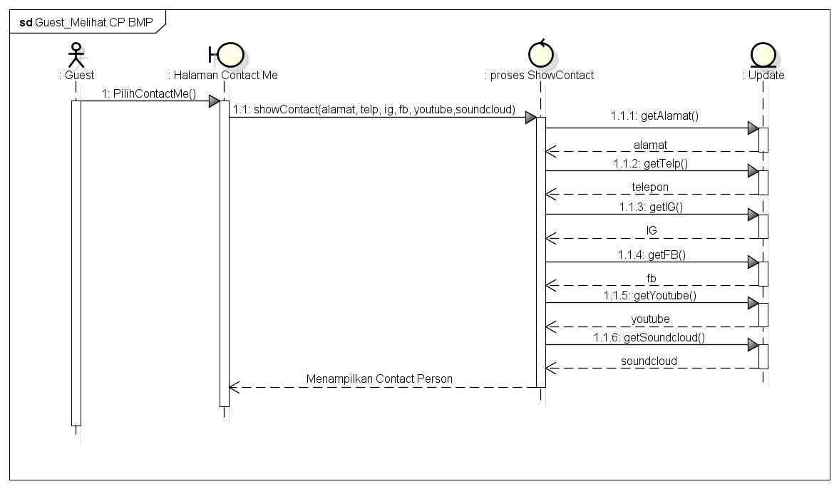

* + - * + Melihat Berita Terupdate

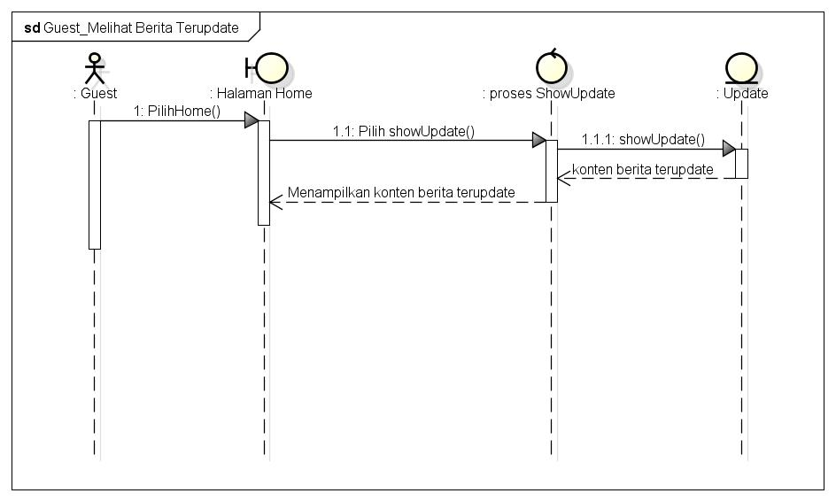

* + - * + Leave Comment

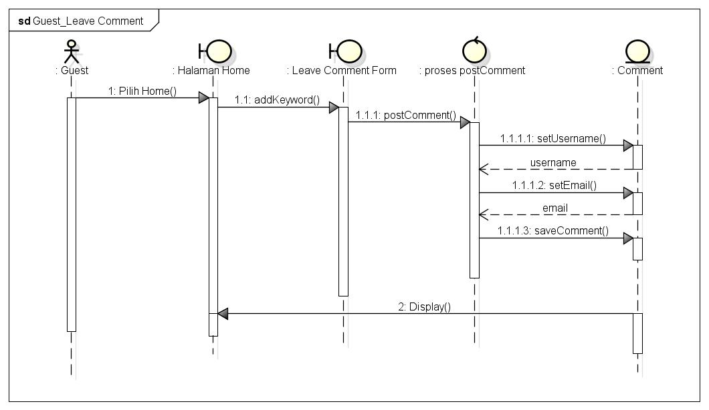

* 1. ADMIN
     + - * Menambah Konten

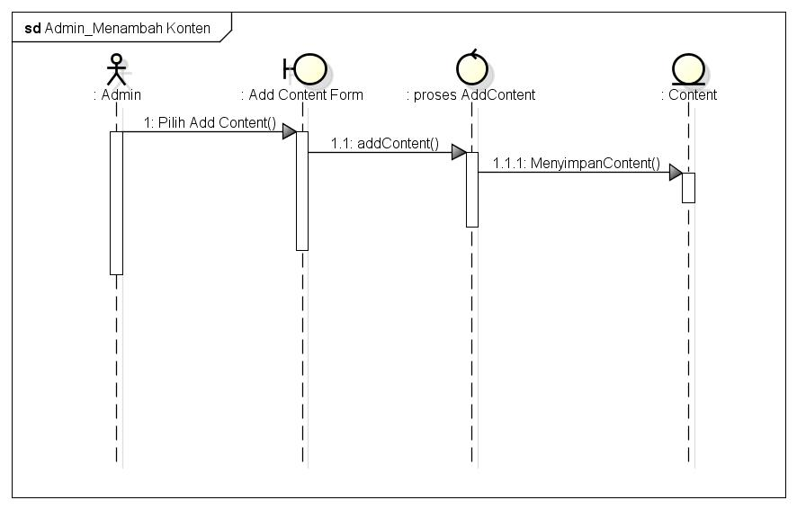

* + - * + Login

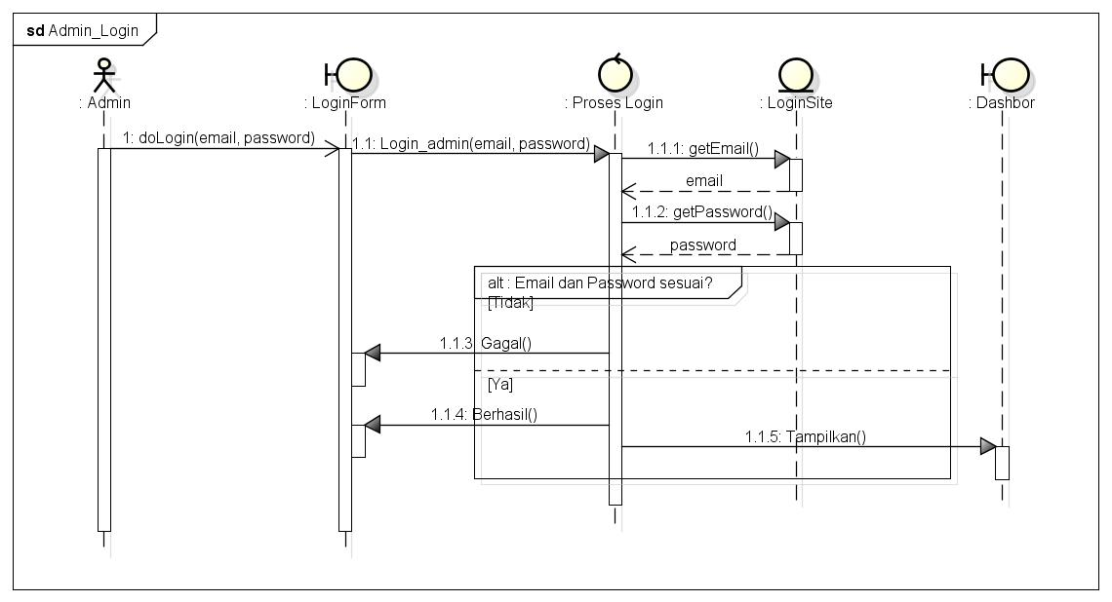

* + - * + Mengedit Konten

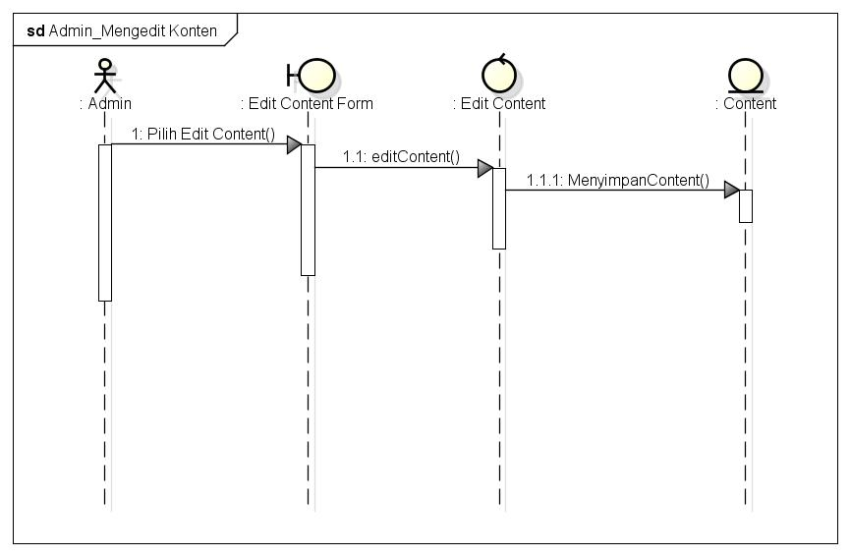

* + - * + Menghapus Konten

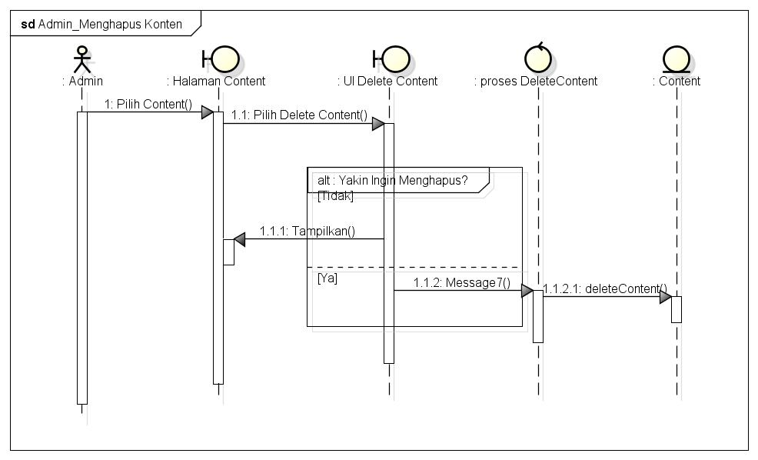

* **Data Design, beserta tabel directory**

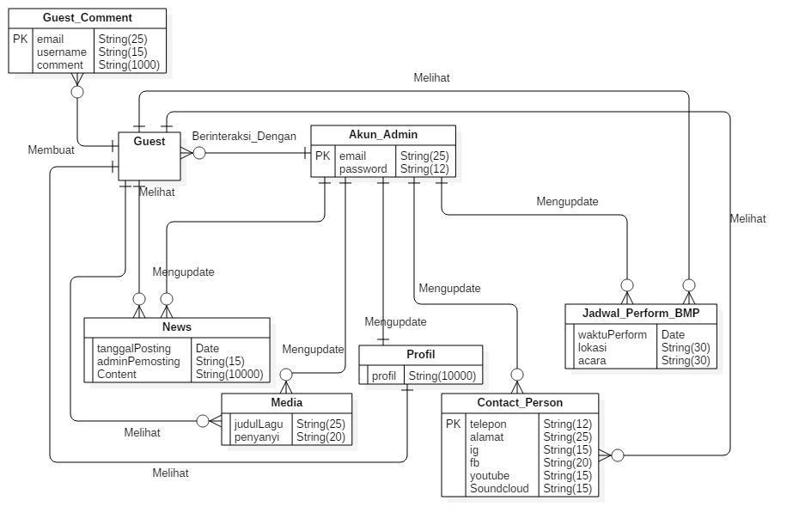

ENTITAS GUEST 🡪 Tidak memiliki atribut

ENTITAS AKUN_ADMIN

|  |  |  |  |  |
| --- | --- | --- | --- | --- |
| Field | Tipe Data | Scale | Atribut | Keterangan |
| Email | String | 25 | Primary Key | Kolom yang berisi email admin yang digunakan pada akun website dan bersifat unik |
| Password | String | 12 | Bukan primary key |  |

ENTITAS NEWS

|  |  |  |  |  |
| --- | --- | --- | --- | --- |
| Field | Tipe Data | Scale | Atribut | Keterangan |
| tanggalPosting | Date | - | Bukan primary key | Kolom yang berisi tanggal kapan berita tersebut diupdat/ditambahkan ke website |
| adminPemosting | String | 15 | Bukan primary key | Merupakan nama admin yang memosting berita |
| Content | String | 100000 | Bukan primary key | Berupa paragraf yang merupakan konten/isi dari berita dengan maksimal 10000 karakter |

ENTITAS MEDIA

|  |  |  |  |  |
| --- | --- | --- | --- | --- |
| Field | Tipe Data | Scale | Atribut | Keterangan |
| Judul Lagu | String | 25 | Primary Key | Judul lagu dari media yang ada di website, maksimal 25 karakter |
| Penyanyi | String | 20 | Bukan primary key | Nama penyanyi yang menyanyikan lagu di media baik audio maupun video |

ENTITAS PROFIL

|  |  |  |  |  |
| --- | --- | --- | --- | --- |
| Field | Tipe Data | Scale | Atribut | Keterangan |
| Profil | String | 10000 | Bukan primary key | Merupakan atribut yang menyimpan deskripsi tentang Bagaskara Musicart Project dan atau owner dengan batasan 10000 karakter |

ENTITAS CONTACT_PERSON

|  |  |  |  |  |
| --- | --- | --- | --- | --- |
| Field | Tipe Data | Scale | Atribut | Keterangan |
| Telepon | String | 25 | Primary Key | Berisi nomor telepon owner Bagaskara Musicart Project yang merupakan primary key |
| alamat | String | 12 | Bukan primary key | Atribut yang berisi alamat Bagaskara MusicArt Project dengan karakter maksimal 12 |
| Ig | String | 15 | Bukan primary key | Atribut yang berisi akun instagram Bagaskara MusicArt Project dengan karakter maksimal 15 |
| Fb | String | 20 | Bukan primary key | Atribut yang berisi nama akun facebook milik Bagaskara MusicArt Project dengan karakter maksimal 20 |
| Youtube | String | 15 | Bukan primary key | Atribut yang berisi nama channel youtube milik Bagaskara MusicArt Project dengan karakter maksimal 15 |
| soundcloud | String | 15 | Bukan primary key | Atribut yang berisi akun soundcloud milik Bagaskara MusicArt Project dengan karakter maksimal 15 |

ENTITAS JADWAL_PERFORM_BMP

|  |  |  |  |  |
| --- | --- | --- | --- | --- |
| Field | Tipe Data | Scale | Atribut | Keterangan |
| Waktu | Date | - | Bukan primary key | Kolom yang berisi waktu perform Band milik Bagaskara Musicart Project |
| Lokasi | String | 30 | Bukan primary key | Atribut yang berisi alamat/lokasi tempat Bagaskara MusicArt Project Band melakukan perform dengan karakter maksimal 30 |
| Acara | String | 30 | Bukan primary key | Atribut yang berisi nama acara/kegiatan perform Bagaskara MusicArt Project Band dengan karakter maksimal 30 |

ENTITAS GUEST_COMMENT

|  |  |  |  |  |
| --- | --- | --- | --- | --- |
| Field | Tipe Data | Scale | Atribut | Keterangan |
| Email | String | 25 | Primary Key | Kolom yang berisi email guest/pengunjung website yang digunakan untuk menambahkan komentar dan bersifat unik |
| Username | String | 15 | Bukan primary key | Atribut yang menyimpan nama pengunjung yang digunakan untuk display name pada kolom komentar guest |
| Comment | String | 1000 | Bukan primary key | Berisi komentar dari pengunjung web yang berupa paragraf/teks String dengan maksimal 1000 karakter |

* **UI Design**
  + - * + Menu Home

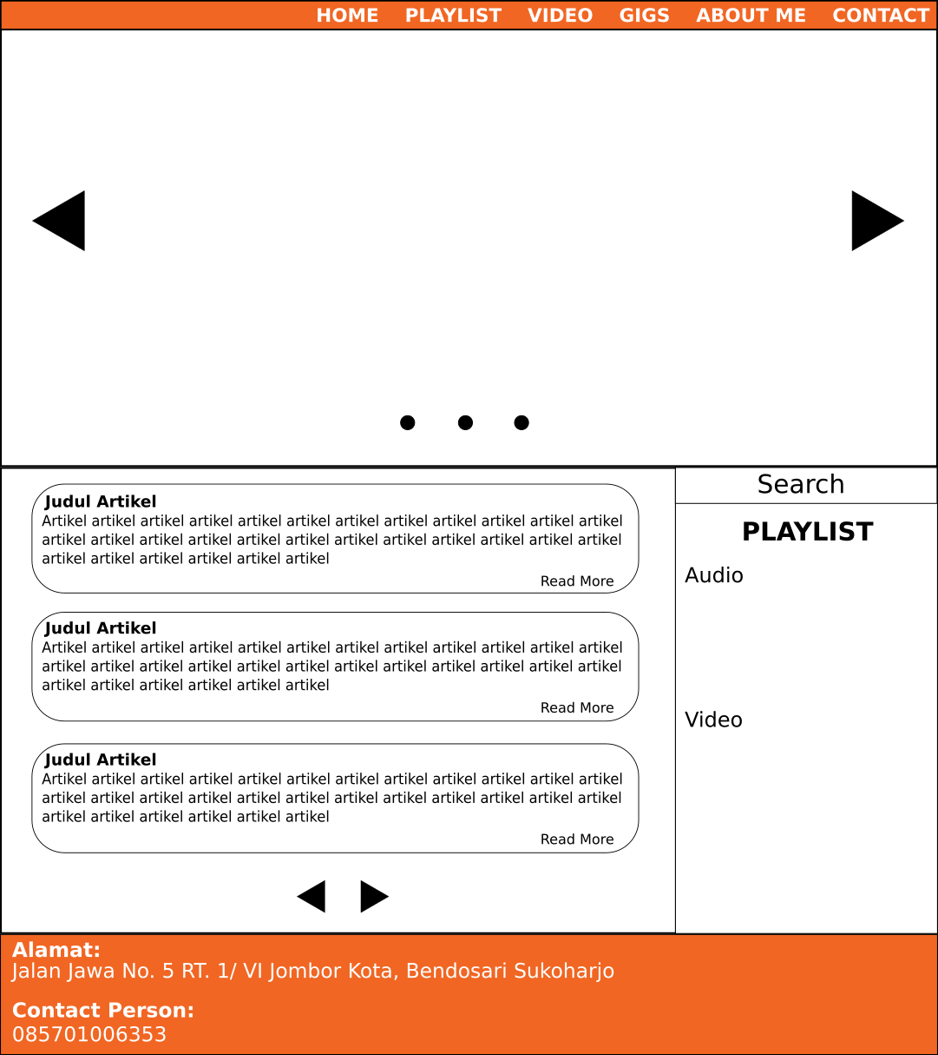

* + - * + Menu Playlist

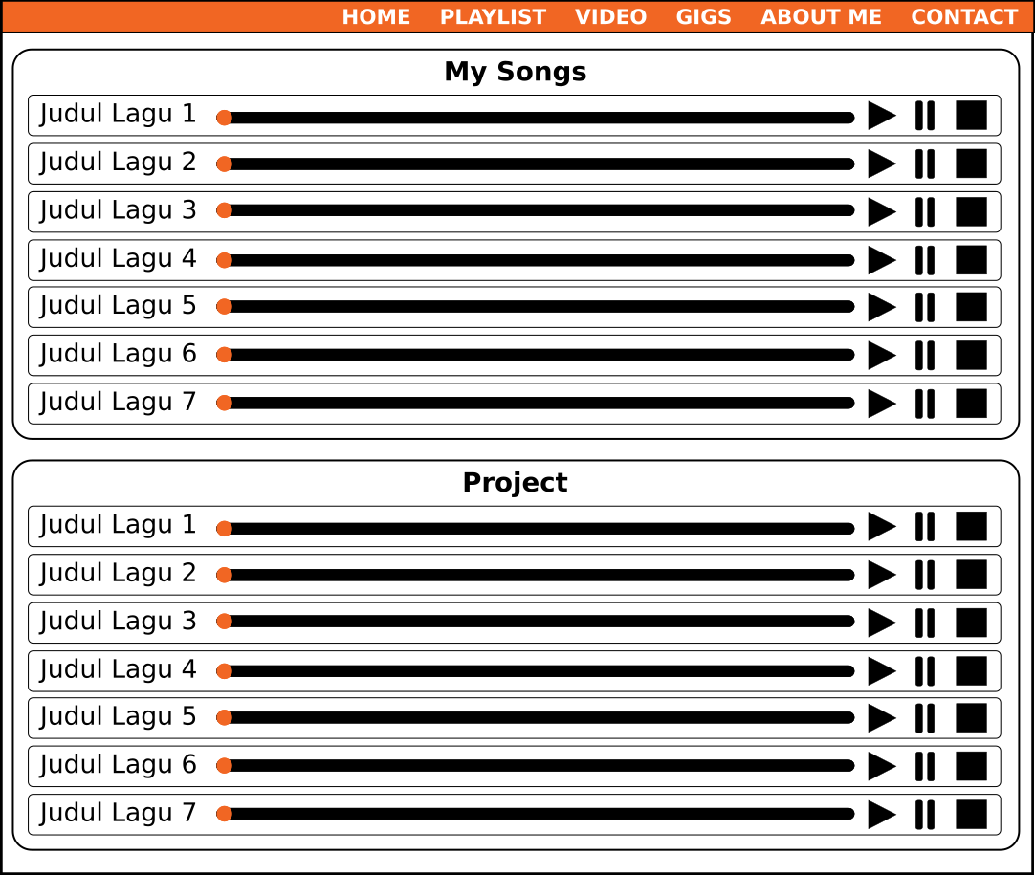

* + - * + Menu Video

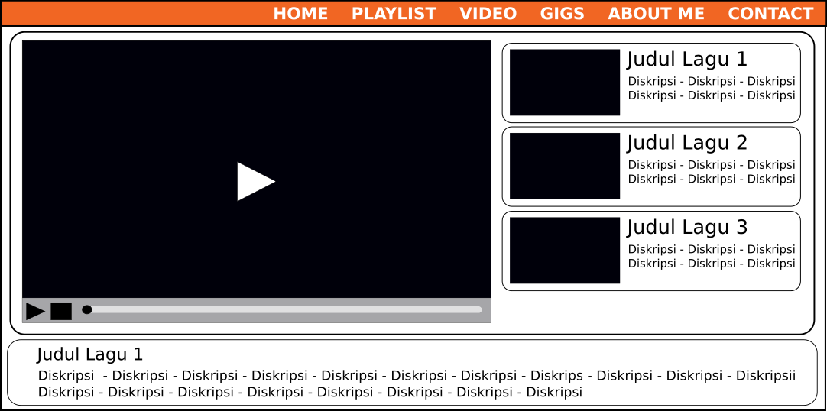

* + - * + Menu Gigs

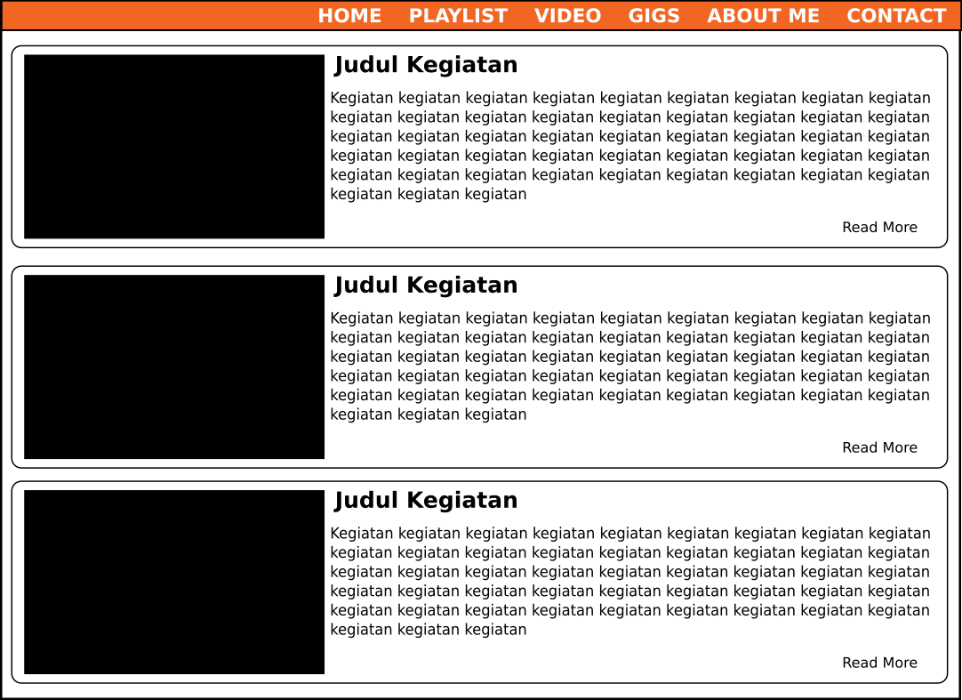

* + - * + Menu About Me

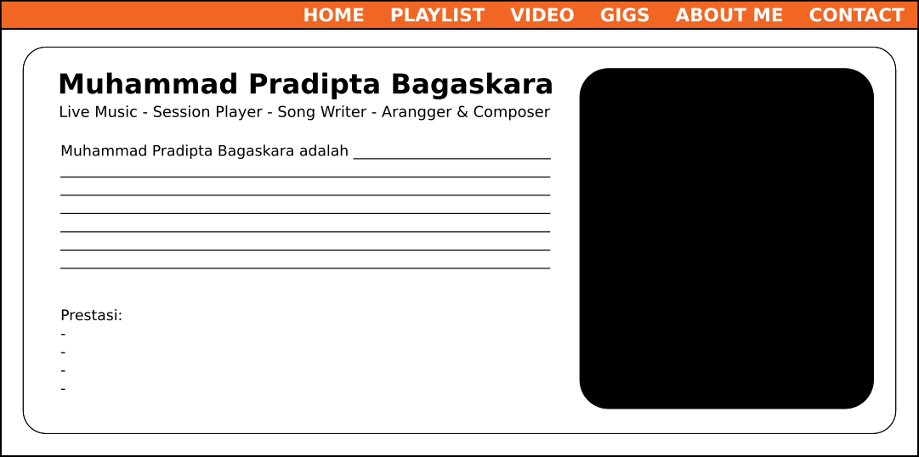

* + - * + View Artikel di dalam menu Gigs

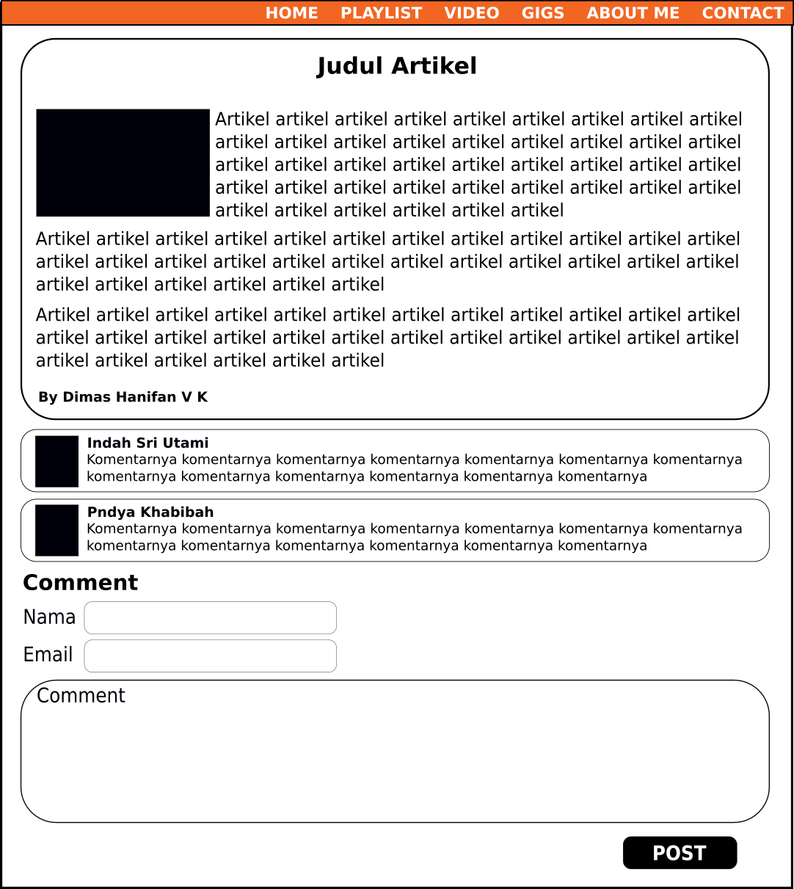

* + - * + Menu Contact Us

